Antwoorden opdracht bronvermelding

Dit had je moeten invullen:
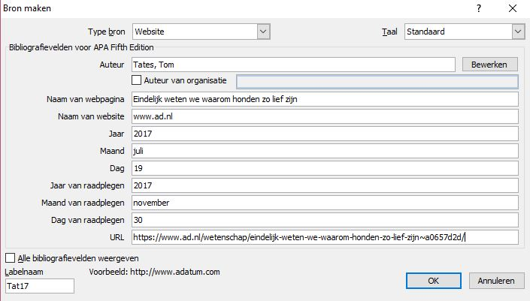

Als het goed is, kwam dit in je verslag te staan:

(Tates, 2017)

